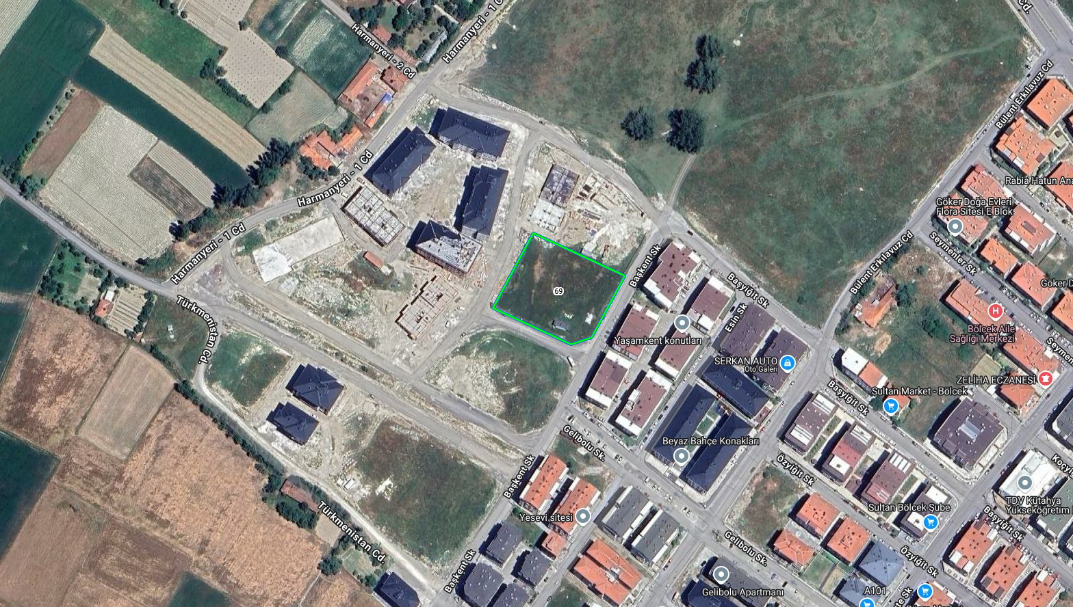
Vakıf taşınmazı

B BL
A BL
OKUL
PARK
Yeşil Vadi Sitesi

